

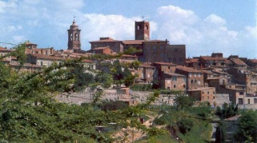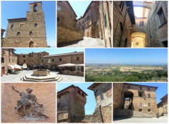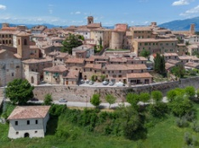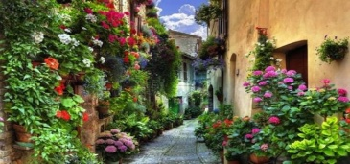

*Per celebrare il Cinquecentenario della morte di Pietro Vanucci detto “Perugino”, un itinerario in Umbria alla scoperta delle opere del Grande Artista*

*Perugia – Città della Pieve – Panicale*

*Fontignano – Spello – Trevi - Montefalco*

Quota individuale € 550

(Quota valida per un minimo di 30 pax)

### Supplemento Camera singola € 85.00

## **ISCRIZIONE CON IL VERSAMENTO DELL’ACCONTO DI 170,00 €**

1. **SALDO ENTRO IL 12/04/2023**
2. **ORGANIZZAZIONE TECNICA: : Grifo Viaggi**

**Prenotazioni presso Etsi Aps** **Sede di Novara** Via dei Caccia 7/B –

Tel. 0321/6751054-6751042 - Fax 0321-6751041

mail:  [etsi@cislnovara.it](mailto:etsi@cislnovara.it) **www.etsinovara.it**

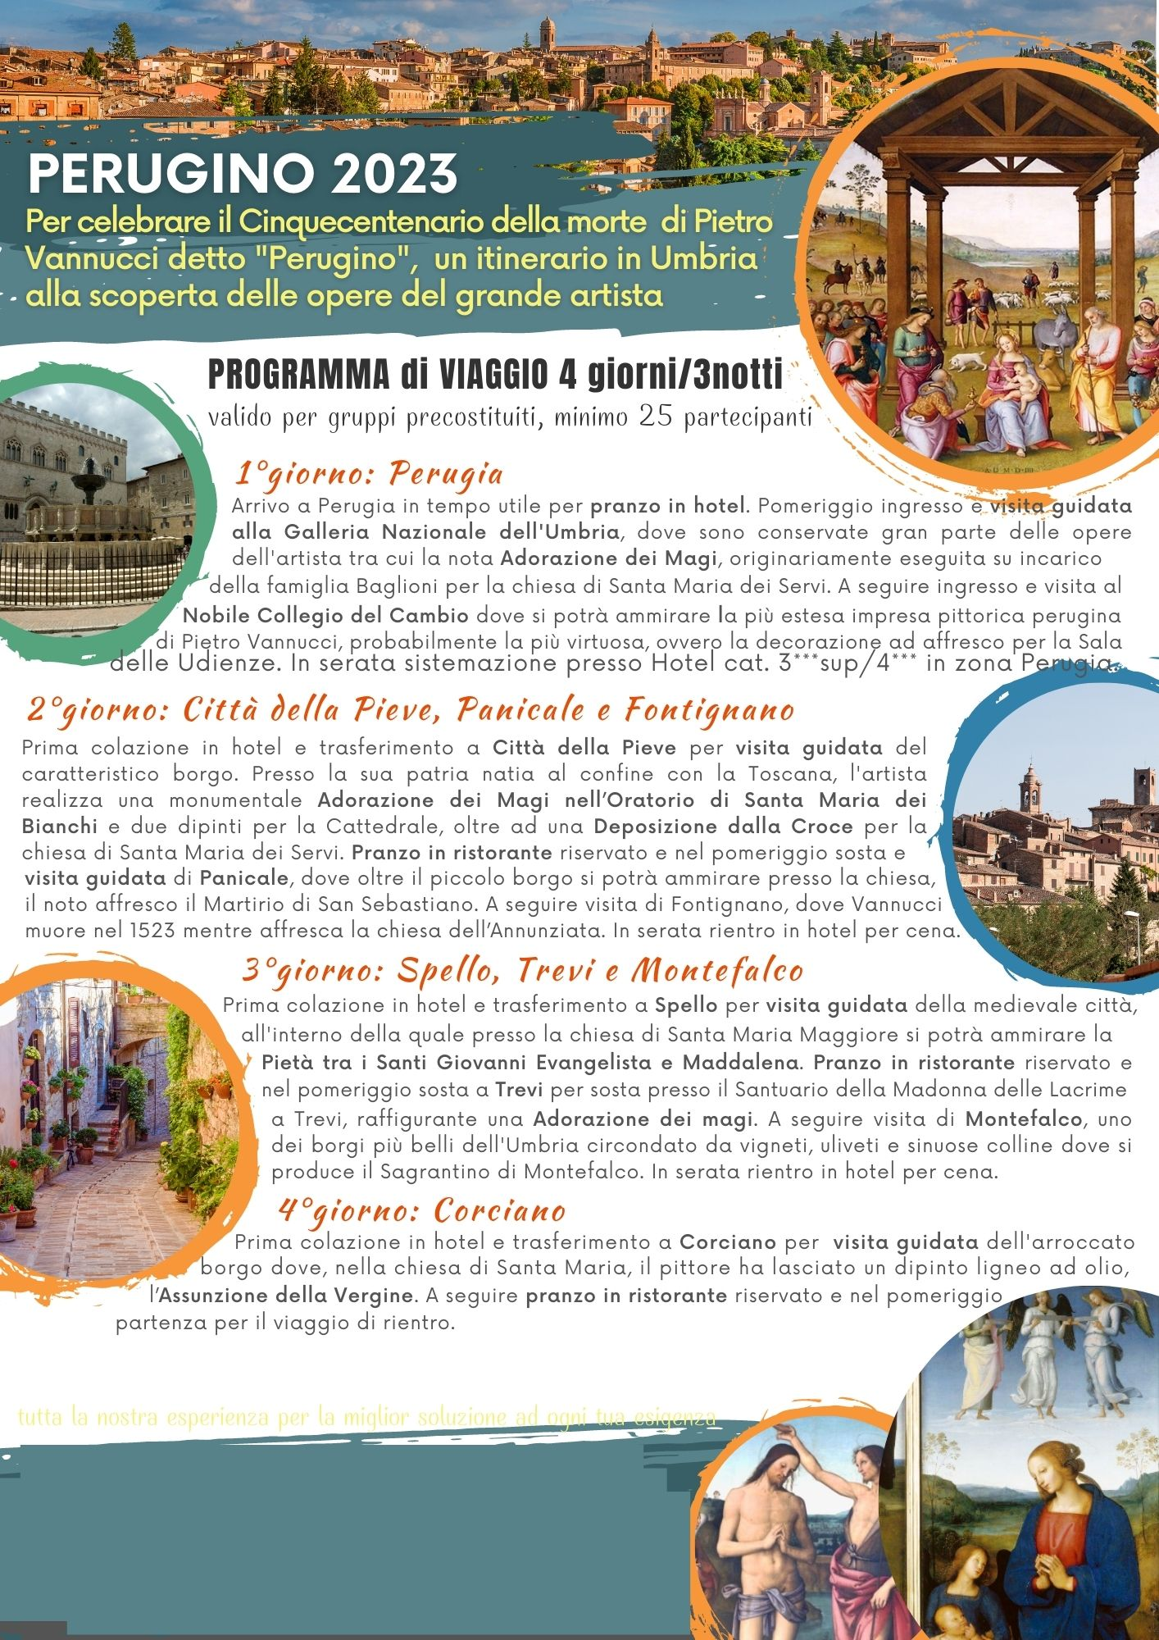

**LA QUOTA COMPRENDE :** Sistemazione in camere doppie in hotel 3 STELLE  zona  Perugia/Assisi  con   trattamento di 1 fb + 2 hb incluse bevande ai pasti (1/4 vino + 1/2 minerale ) 2 pranzi in ristorante con menu tipici incluse bevande 1 pranzo presso azienda vitivinicola con degustazione vini in abbinamento. guida locale qualificata per tutte le visite Pullman g.t incluse spese autista vitto e alloggio compresi

**LA QUOTA NON COMPRENDE :** Tassa di  soggiorno € 3.75 pp per intero soggiorno -ingressi:

**1°giorno : PERUGIA**  
Arrivo a Perugia in tempo utile per pranzo in hotel. Pomeriggio ingresso e visita guidata alla Galleria Nazionale dell'Umbria e alla grande mostra a lui dedicata dove saranno esposte ben 70 opere del   dell'artista tra cui alcune  segnano il punto più alto della sua carriera: la Crocifissione della Cappella Chigi in Sant’Agostino a Siena, la Lotta fra Amore e Castità già a Mantova, ora al Louvre di Parigi, e soprattutto lo Sposalizio della Vergine per la cappella del Santo Anello del Duomo di Perugia, oggi nel Musée des Beaux-Arts di Caen (Francia)  
A seguire ingresso e visita al  Nobile Collegio del Cambio dove si potrà ammirare la più estesa impresa pittorica perugina di Pietro Vannucci, probabilmente la più virtuosa, ovvero la decorazione ad affresco per la Sala delle Udienze Nel tardo pomeriggio trasferimento in hotel per cena e pernottamento.

**2°giorno : CITTA DELLA PIEVE , PANICALE E FONTIGNANO**    
Prima colazione in hotel e trasferimento a Città della Pieve per la visita guidata del caratteristico borgo. Presso la sua patria natia al confine con la Toscana, l’artista realizza una monumentale Adorazione dei Magi nell’oratorio di Santa Maria dei Bianchi e due dipinti per la Cattedrale, oltre ad una Deposizione dalla Croce per la chiesa di Santa Maria dei Servi. **Pranzo in ristorante** re nel pomeriggio soste per la  visita guidata di Panicale, dove oltre il piccolo borgo si potrà ammirare presso la Chiesa il noto affresco il Martirio di San Sebastiano. A seguire visita di Fontignano, dove Vannucci muore nel 1523, mentre affresca la chiesa dell’Annunziata. In serata rientro in hotel, cena e pernottamento .  
  
**3°giorno : SPELLO , TREVI E MONTEFALCO**   
Prima colazione in hotel e trasferimento a Spello per la visita guidata della medievale città, all’interno della quale presso la chiesa di Santa Maria Maggiore si potrà ammirare la Pietà tra i Santi Giovanni Evangelista e Maddalena. **trasferimento in cantina per visita e pranzo con degustazioni  vini in abbinamento** nel pomeriggio sosta aa Trevi per la visita al Santuario della Madonna delle Lacrime, raffigurante una Adorazione dei Magi. A seguire visita di Montefalco, uno dei borghi più belli dell’Umbria, circondato da vigneti, ulivi e sinuose colline dove si produce il Sagrantino di Montefalco. In serata rientro in hotel, cena e pernottamento  **4°giorno : CORCIANO**   
Prima colazione in hotel e trasferimento a Corciano per visita guidata dell' arroccato borgo dove nella chiesa di San Maria il pittore ha lasciato un dipinto ligneo ad olio: l'assunzione della Vergine. A seguire pranzo in ristorante riservato e nel pomeriggio partenza per il viaggio di ritorno